Задания для обучающихся отделения Хореографическое творчество
преподавателя Акульшиной И.И.
Слушание музыки и музыкальная грамота
4 учебная неделя (25.09-29.09)
1 класс
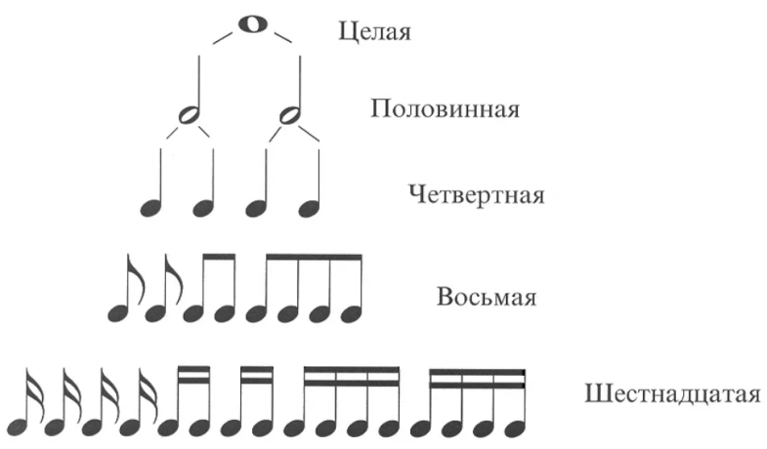
Учим расположение нот 1 октаве на нотной строке
Длительности. Переписать таблицу в тетрадь. Выучить название длительностей:

Прослушать: П.И. Чайковский Полька, М.И. Глинка Полька
2 класс
Работа в тональности До мажор. Переписать в тетрадь гамму До мажор
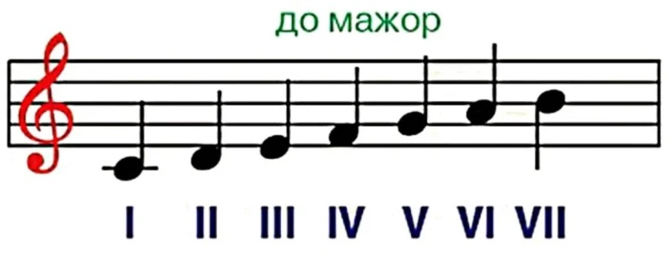
В музыкальном примере подчеркнуть I ступень (нота до)
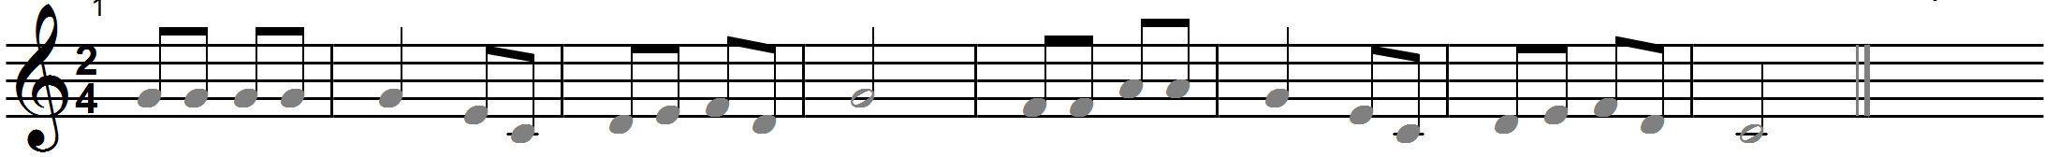
Дать сравнительную характеристику музыкальным примерам П.И. Чайковский Полька, Вальс из «Детского альбома».
3класс
Русские народные танцы. Мужские пляски – Трепак, Камаринская. Посмотреть видео примеры этих плясок.
Повторить знаки альтерации. Переписать в тетрадь гамму Ре мажор:
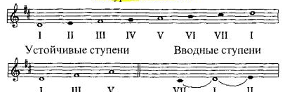
4 класс
Повторить понятие «Интервал». Переписать в тетрадь таблицу интервалов
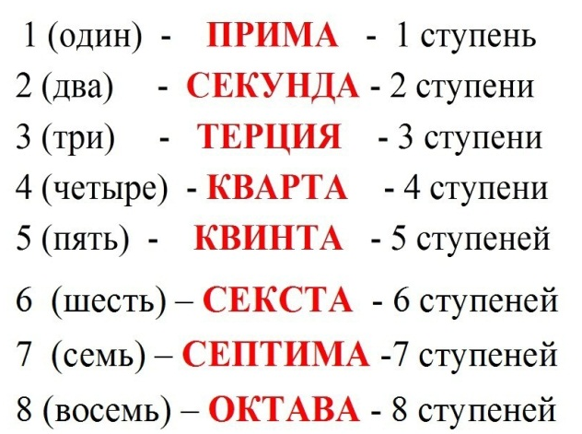
Инструментальная музыка. Перечислить музыкальные инстументы (письменно), которые звучат в концерте «Весна» I часть А. Вивальди.
Музыкальная литература
5 класс
И.С. Бах жизненный и творческий путь, составить краткий конспект по теме в объеме 7 – 8 предложений. Перечислить сочинения композитора.
6 класс
А.С. Даргомыжский – краткий конспект жизни и творчества композитора, перечислить его сочинения.

